Formulaire d’adhésion à Zabantu
GROUPE DE RECHERCHE ZABANTU
Economy | Conflict | State
Présentation du formulaire
Vous souhaitez rejoindre le Groupe de recherche Zabantu ? Ce formulaire permet aux personnes intéressées de manifester leur intérêt pour le groupe.
Zabantu promeut une recherche pluridisciplinaire et ancrée dans les réalités locales, autour des dynamiques économiques et sociales, des conflits et de l’État.
1. Informations personnelles
Nom et prénom(s) :
Adresse e-mail :
Téléphone (WhatsApp, si disponible) :
Ville et pays de résidence :
2. Profil académique ou professionnel
Quel est votre statut académique ?
Statut : Étudiant(e) en licence ; Étudiant(e) en master ; Doctorant(e) ; Enseignant(e)-chercheur(e); Chercheur(e) ; Professionnel(le) ; autre
Quelle est votre institution d’affiliation ?
3. Centres d’intérêts scientifiques

Quels sont vos principaux centres de recherche ?
4. Adhésion au groupe (Motivation et contribution)
Comment avez-vous entendu parler de Zabantu ? (collègue, réseaux sociaux)
Comment souhaitez-vous contribuer aux activités de Zabantu ? (max 100 mots)

Comment adhérer à Zabantu peut vous aider à avancer dans votre carrière de chercheur(cheuse) (max 100 mots)
5. Consentement
Une option autorisant l’utilisation des informations fournies pour le traitement de la demande d’adhésion et la prise de contact avec le candidat.

Capture sur le site
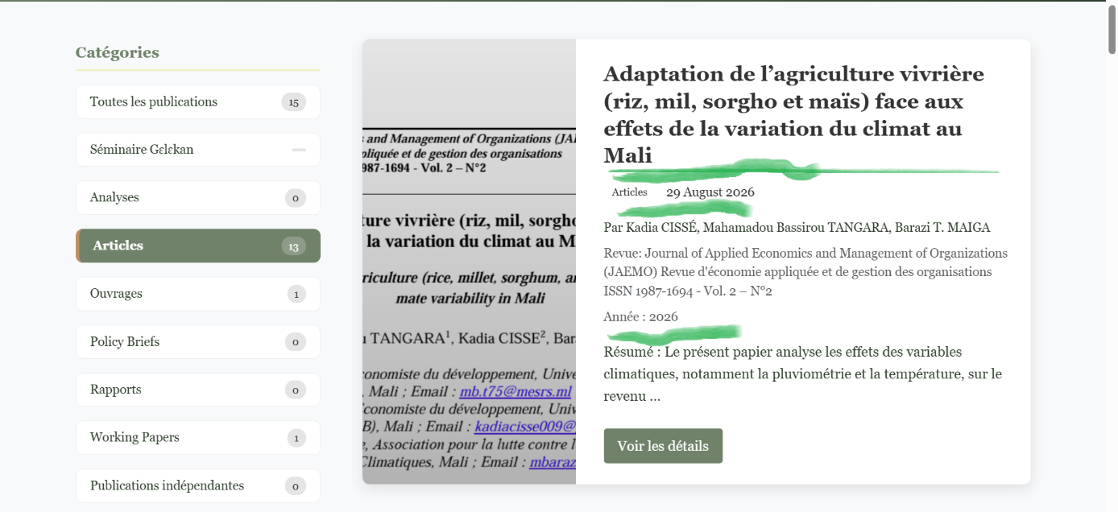
Ici, je remarque un petit problème au niveau de l’affichage des publications sur le site.
L’image de couverture prend beaucoup de place et est coupée, tandis que le cadre du texte est également très grand par rapport au contenu qu’il contient (les espaces entre les lignes EN VERT me semblent aussi un peu trop)
Si on peut revoir un peu cela pour que l’image de couverture s’affiche correctement et que le cadre du texte soit mieux proportionné au contenu ? L’idée est d’avoir une présentation plus équilibrée.

